昌江区财政公共服务中心2022年度决算

目 录

第一部分 昌江区财政公共服务中心单位概况
一、单位主要职责
二、单位基本情况
第二部分 2022年度单位决算表
一、收入支出决算总表
二、收入决算表
三、支出决算表
四、财政拨款收入支出决算总表
五、一般公共预算财政拨款支出决算表
六、一般公共预算财政拨款基本支出决算表
七、政府性基金预算财政拨款收入支出决算表
八、国有资本经营预算财政拨款支出决算表
九、财政拨款“三公”经费支出决算表
十、国有资产占用情况表
第三部分 2022年度单位决算情况说明
一、收入决算情况说明
二、支出决算情况说明
三、财政拨款支出决算情况说明
四、一般公共预算财政拨款基本支出决算情况说明
五、财政拨款“三公”经费支出决算情况说明
六、机关运行经费支出情况说明
七、政府采购支出情况说明
八、国有资产占用情况说明
九、预算绩效情况说明
第四部分 名词解释

第一部分 昌江区财政公共服务中心单位概况

一、单位主要职责
协助执行区党政机关公务消费支出监管相关政策、制度和管理办法，协助对区级各部门和单位“三公”经费、公务用品采购费、差旅费、会议费和培训费等支出进行日常管理服务工作；协助对违反规定的公务消费支出的部门按规定提出意见建议，协助对全区“三公”经费支出执行情况进行统计和分析，协助开展全区公务消费一体化监管工作的监督检查工作；对政府全部收入和支出实行国库集中收付管理；办理区本级财政支付资金的审核及相关业务，并按规定提供财政资金支付和结算信息；负责全区预算执行动态监控及财政直达资金动态监管等。
二、单位基本情况
本单位设立0个内设机构。
本单位2022年年末实有人数12人，其中在职人员10人，离休人员0人，退休人员2人（不含由养老保险基金发放养老金的离退休人员）；年末其他人员0人；年末学生人数0人；由养老保险基金发放养老金的离退休人员0人。

第二部分 2022年度单位决算表

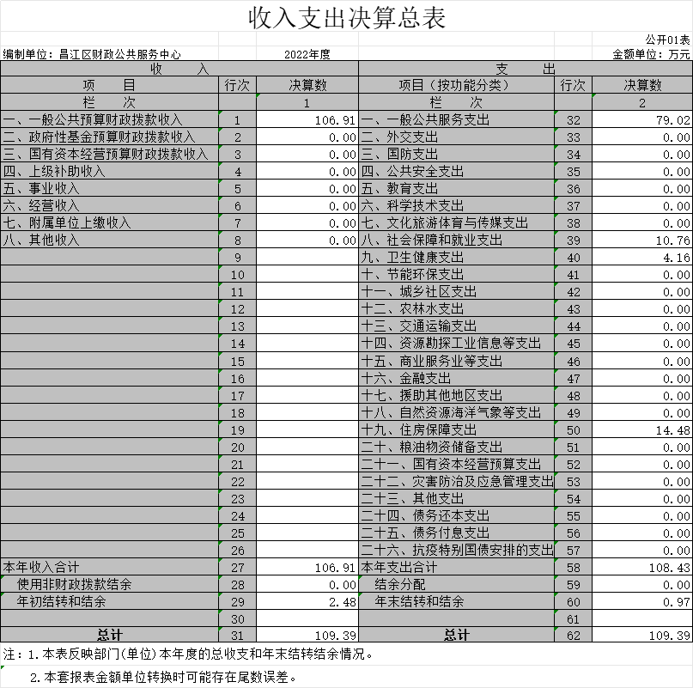

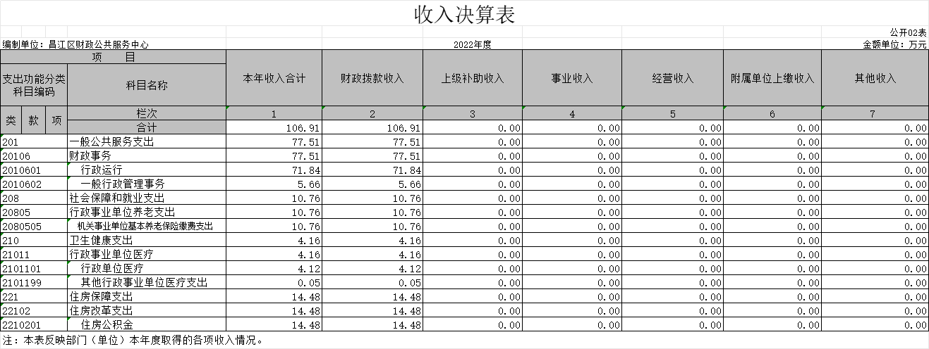

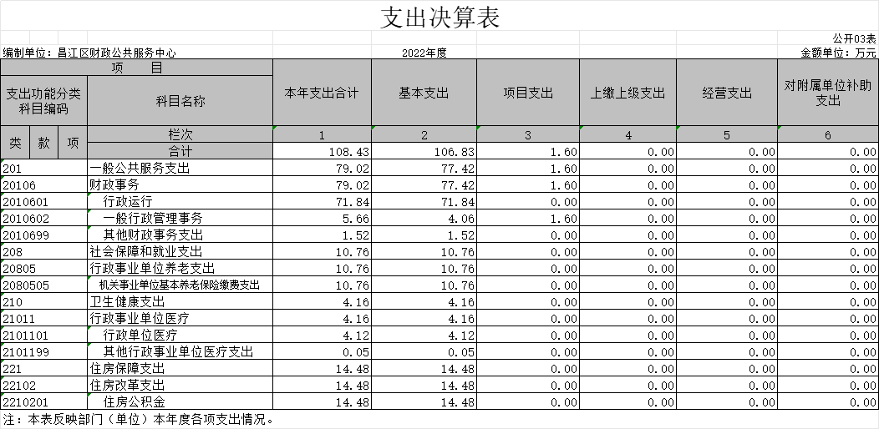

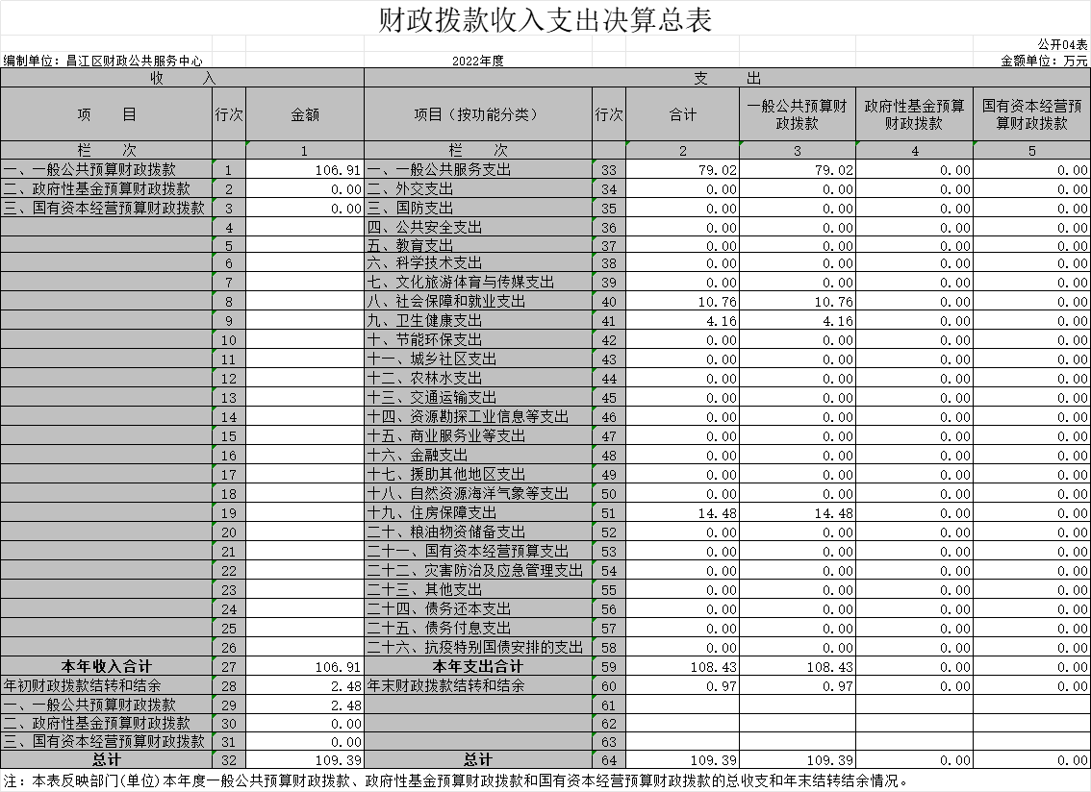

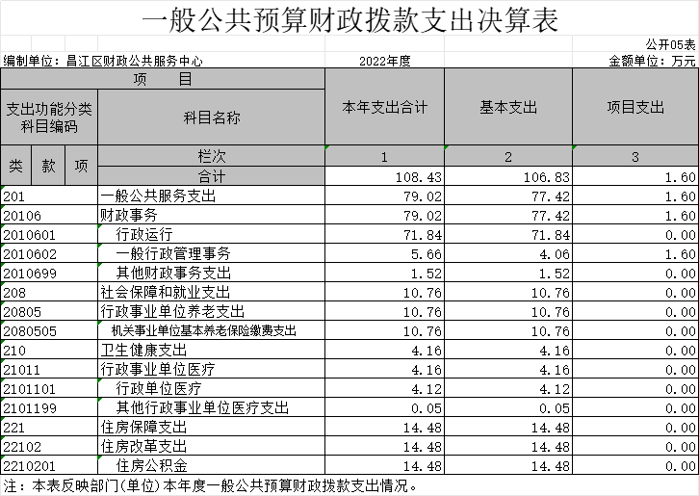

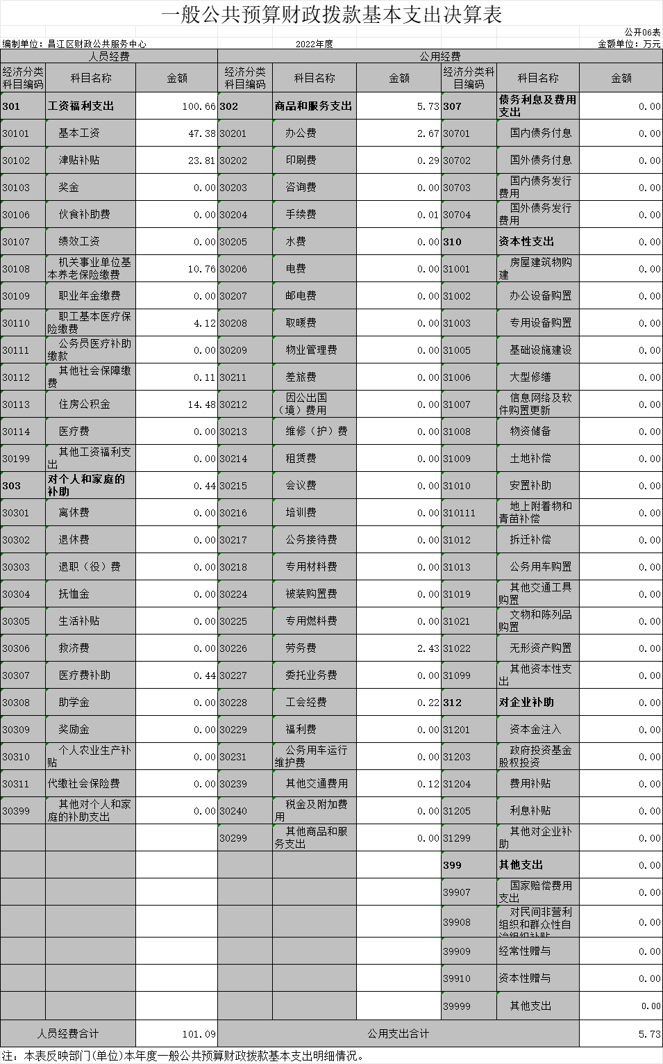

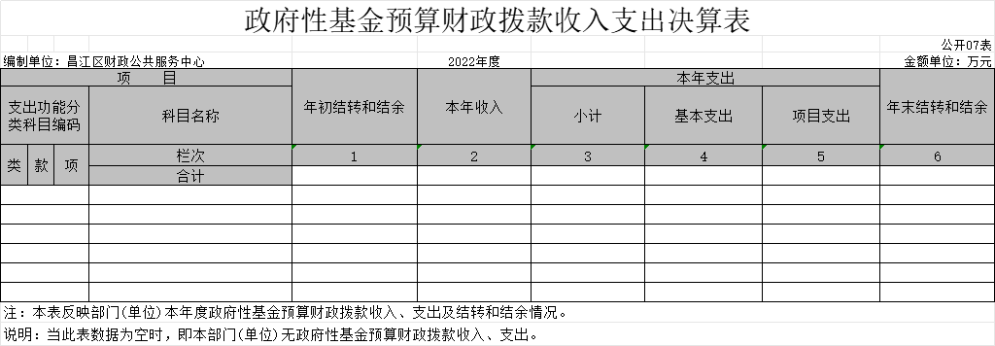

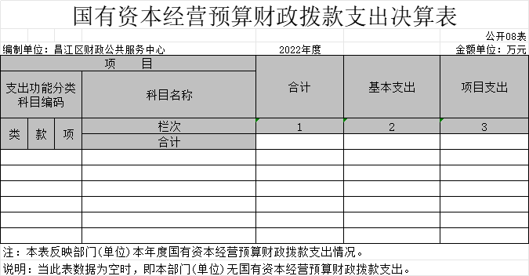

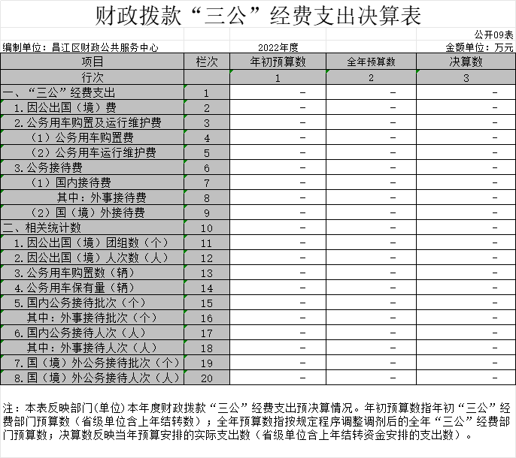

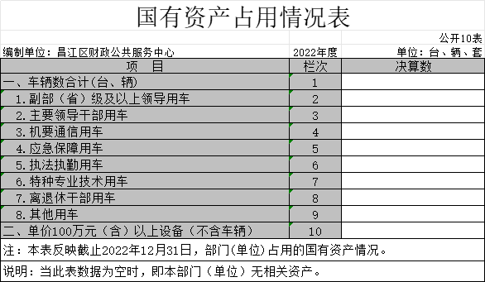

第三部分 2022年度单位决算情况说明

一、收入决算情况说明
本单位2022年度收入总计109.39万元，其中年初结转和结余2.48万元，较2021年增加7万元，增长6.84%；本年收入合计106.91万元，较2021年增加14.49万元，增长15.69%，主要原因是：机构改革，单位合并。
本年收入的具体构成为：财政拨款收入106.91万元，占100%；事业收入0万元，占0%；经营收入0万元，占0%；其他收入0万元，占0%。
二、支出决算情况说明
本单位2022年度支出总计109.39万元，其中本年支出合计108.43万元，较2021年增加8.52万元，增长17.32%，主要原因是：增加了项目支出；年末结转和结余0.97万元，较2021年减少1.51万元，下降60.89%，主要原因是：压降结转结余规模。
本年支出的具体构成为：基本支出106.83万元，占98.52%；项目支出1.6万元，占1.48%；经营支出0万元，占0%；其他支出（对附属单位补助支出、上缴上级支出）0万元，占0%。
三、财政拨款支出决算情况说明
本单位2022年度财政拨款本年支出年初预算数为105.66万元，决算数为108.43万元，完成年初预算的102.62%。其中：
（一）一般公共服务支出年初预算数为78.03万元，决算数为79.02万元，完成年初预算的101.27%，主要原因是：机构改革，人员调整。
（二）社会保障和就业支出年初预算数为10万元，决算数为10.76万元，完成年初预算的107.6%，主要原因是：机构改革，人员调整。
（三）卫生健康支出年初预算数为3.95万元，决算数为4.16万元，完成年初预算的105.32%，主要原因是：机构改革，人员调整。
（四）住房保障支出年初预算数为13.68万元，决算数为14.48万元，完成年初预算的105.85%，主要原因是：机构改革，人员调整。
四、一般公共预算财政拨款基本支出决算情况说明
本单位2022年度一般公共预算财政拨款基本支出106.83万元，其中：
（一）工资福利支出100.66万元，较2021年增加9.66万元，增长106.15%，主要原因是：机构改革，人员调整增加。
（二）商品和服务支出5.73万元，较2021年增加4.33 万元，增长309.28%，主要原因是：单位业务咨询费增加。
（三）对个人和家庭补助支出0.44万元，较2021年增加0.44万元，增长100 %，主要原因是：退休人员医疗补贴。
（四）资本性支出0万元，较2021年增加0万元，增长0%，主要原因是：无资本性支出。
五、财政拨款“三公”经费支出决算情况说明
本单位2022年度财政拨款“三公”经费支出全年预算数为 万元，决算数为0万元，完成全年预算的0%，决算数较2021年增加0万元，增长0%，其中：
（一）因公出国（境）支出全年预算数为0万元，决算数为0万元，完成全年预算的0%，决算数较2021年增加0 万元，增长0%，主要原因是本单位无因公出国（境）支出。决算数较全年预算数增加的主要原因是：本单位无因公出国（境）支出。。全年安排因公出国（境）团组0个，累计0人次，主要为：本单位无因公出国（境）支出。
（二）公务接待费支出全年预算数为0万元，决算数为0万元，完成全年预算的0%，决算数较2021年增加0万元，增长0%，主要原因是本单位无公务接待。决算数较全年预算数增加的主要原因是：本单位无公务接待。全年国内公务接待0批，累计接待0人次，其中外事接待0批，累计接待0人次，主要为：本单位无公务接待。
（三）公务用车购置及运行维护费支出0万元，其中公务用车购置全年预算数为0万元，决算数为0万元，完成全年预算的0%，决算数较2021年增加0万元，增长0%，主要原因是本单位无公务用车购置及运行维护，全年购置公务用车0辆。决算数较全年预算数增加（减少）的主要原因是：本单位无公务用车购置及运行维护；公务用车运行维护费支出全年预算数为0万元，决算数为0万元，完成全年预算的0 %，决算数较2021年增加0万元，增长0 %，主要原因是本单位无公务用车购置及运行维护，年末公务用车保有0辆。决算数较全年预算数增加的主要原因是：本单位无公务用车购置及运行维护。
六、机关运行经费支出情况说明
本单位不是行政单位或参照公务员法管理事业单位，故无机关运行经费支出。
七、政府采购支出情况说明
本单位2022年度政府采购支出总额0万元，其中：政府采购货物支出0万元、政府采购工程支出0万元、政府采购服务支出0万元。授予中小企业合同金额0万元，占政府采购支出总额的0%，其中：授予小微企业合同金额0万元，占授予中小企业合同金额的0%；货物采购授予中小企业合同金额占货物支出金额的0%，工程采购授予中小企业合同金额占工程支出金额的0%，服务采购授予中小企业合同金额占服务支出金额的0%。
八、国有资产占用情况说明
截止2022年12月31日，本单位国有资产占用情况见公开10表《国有资产占用情况表》。其中车辆中的其他用车主要是本部门无其他用车。
九、预算绩效评价情况说明
（一）绩效评价工作开展情况。
根据预算绩效管理要求，我单位组织对纳入2022年度部门预算范围的二级项目1个全面开展绩效自评，共涉及资金5.6万元，占项目支出总额的100%。
- 单位决算中项目绩效自评结果。

项目支出绩效自评表
（2022年度）
项目名称 |  | 财政公共服务中心工作经费
主管部门 |  | 昌江区财政局 |  |  |  |  |  | 实施单位 |  | 昌江区财政公共服务中心
项目资金  （万元） |  |  |  |  | 年初预算数 | 全年预算数A |  | 全年执行数B |  | 分值 |  | 执行率 | 得分
 |  | 年度资金总额 |  |  | 10 | 10 |  | 5.6 |  | 10 |  | 56.02 | —
 |  | 其中：当年财政拨款 |  |  | 10 | 10 |  | 5.6 |  | — |  |  | —
 |  | 上年结转资金 |  |  |  |  |  |  |  | — |  |  | —
 |  | 其他资金 |  |  |  |  |  |  |  | — |  |  | —
年度总体目标 | 预期目标 |  |  |  |  |  |  | 实际完成情况
年度总体目标 | 切实加强对预算执行动态监控，财政直达资金监控，预算单位公务消费网络监管，保障经费合法合规运转
绩  效  指  标 | 一级指标 |  | 二级指标 | 三级指标 |  |  | 年度  指标值 | 实际  完成值 | 分值 |  | 得分 | 偏差原因分析及改进措施
绩  效  指  标 | 产出指标 |  | 数量指标 | 被检查单位数量 |  |  | 53 | 53 | 20 |  | 20
绩  效  指  标 |  |  | 质量指标 | 工作跟踪完成度 |  |  | 100% | 100% | 20 |  | 20
绩  效  指  标 |  |  | 时效指标 | 完成及时性 |  |  | 本年 | 完成 | 15 |  | 15
绩  效  指  标 |  |  | 成本指标 | 保障项目正常运行成本（万元） |  |  | 10 | 5.6 | 10 |  | —
绩  效  指  标 | 效益指标 |  | 社会效益  指标 | 被检查单位覆盖率 |  |  | 100 | 100 | 20 |  | 20
绩  效  指  标 | 满意度  指标 |  | 服务对象满意度指标 | 服务对象满意度 |  |  | 95% | 95% | 15 |  | 15
总分 |  |  |  |  |  |  |  |  | 100 |  | 90

第四部分 名词解释

一、收入科目
（一）财政拨款收入：指区财政当年拨付的资金。
（二）事业收入：指事业单位开展专业业务活动及辅助
活动所取得的收入。
（三）其他收入：是指除财政拨款收入、事业收入、上级补助收入、附属单位上缴收入、经营收入等以外的各项收入。
（四）上年结转：指以前年度尚未完成，结转到本年仍按原规定用途继续使用的资金。
二、支出科目
（一）一般公共服务支出：反映政府提供一般公共服务的支出。
（二）社会保障和就业支出：反映政府在社会保障与就业方面的支出。
（三）卫生和健康支出：反映政府卫生健康方面的支出。
（四）住房保障支出：集中反映政府用于住房方面的支出。
三、“三公”经费
“三公”经费支出：指用财政拨款安排的因公出国（境）费、公务用车购置及运行维护费和公务接待费。其中，因公出国（境）费反映单位公务出国（境）的国际旅费、国外城市间交通费、住宿费、伙食费、培训费、公杂费等支出；公务用车购置及运行维护费反映单位公务用车车辆购置支出（含车辆购置税、牌照费），按规定保留的公务用车燃料费、维修费、过桥过路费、保险费、安全奖励费用等支出；公务接待费反映单位按规定开支的各类公务接待（含外宾接待）支出。
四、机关运行经费
机关运行经费支出：指用财政拨款安排的为保障行政单位（包括参照公务员法管理的事业单位）运行用于购买货物和服务的各项资金，包括办公费、印刷费、邮电费、差旅费、会议费、福利费、日常维修费、专用材料及一般设备购置费、办公用房水电费、办公用房取暖费、办公用房物业管理费、公务用车运行维护费以及其他费用。

